Министерство науки и высшего образования Российской Федерации

Федеральное государственное бюджетное образовательное учреждение высшего образования «Ульяновский государственный технический университет»

Кафедра «Вычислительная техника»

**Отчет по лабораторной работе №2**

Дисциплина: «Разработка профессиональных приложений»

Двумерные структуры данных

Вариант № 20

Выполнил:

студент группы ИВТАПбд-21

Рябов И. А.

Проверил:

преподаватель кафедры

«Вычислительная техника»

Исхаков И.И.

Ульяновск, 2023

**Задание по варианту**

Выполнить обработку элементов квадратной матрицы A, имеющей N строк и N столбцов. Определить произведение элементов, расположенных парал- лельно побочной диагонали (ближайшие к побочной). Элементы побочной диагонали имеют индексы от [N,0] до [0,N].

**Требования к программе:**

1. Ввод элементов списка должен быть доступен путем автоматической генерации. Необходимо использовать библиотеку numpy. Результаты выполнения должны сохраняться в файл (исходные данные и результат обработки).
2. Исходный код должен быть откомментирован
3. Необходимо реализовать правильную декомпозицию программы на методы.

**Описание реализации**

**Функция обработки матрицы:**

 С помощью random.randint заполняем матрицу с рандомным количеством строк и столбцов.



Создаем копию исходной матрицы, имеющей инверсию по оси х. В отраженной матрице при помощи указания параметров axis 1 и -1 и функции prod и diag (где первая отвечает за произведение, а вторая указывает на отношение к главной диагонали) вычисляем произведения чисел идущих сверху и снизу побочной диагонали в исходном массиве и записываем их в переменные arr1 и arr4.

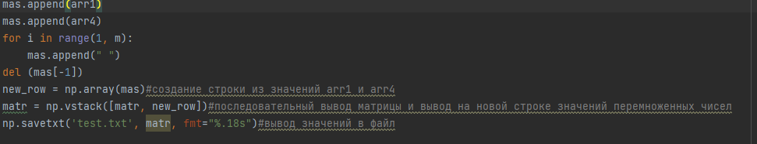

Добавляем переменные в ранее созданный массив при помощи функции append(), создаем строку new_row из элементов массива, после этого выводим сначала матрицу а потом результаты умножений чисел путем объединения при помощи метода vstack(). В конечном итоге добавляем объединенную матрицу в файл при помощи savetxt().

**Описание возникших затруднений**

В результате работы с библиотекой numpy возникли трудности с переворачиванием матрицы относительно оси х. Первоначальный вариант решения включал в себя метод flip(), однако из за некорректной работы кода было принято решение заменить его на rot90().

**Результаты работы программы**

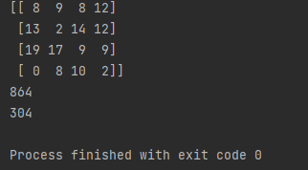

**1 рис. Вывод матрицы и результатов умножения**

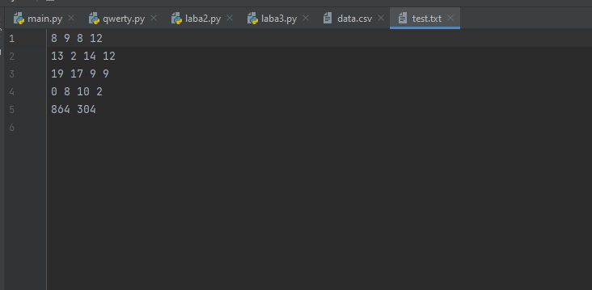

**2 рис. Вывод матрицы и результатов умножения в .txt файле**

**Код программы**

import random  
import numpy as np  
mas = []  
m = random.randint(3, 4) #задание диапазона размеров квадратной матрицы  
matr = np.random.randint(0, 20, (m, m))#задание диапазона значений переменных в матрице  
print(matr)  
arr2 = np.rot90(matr) #отражение матрицы по оси х(становление побочной диагонали главной)  
arr1 = np.prod(np.diag(arr2, 1)) #перемножение элементов идущих в данный момент над главной диагональю  
arr4 = np.prod(np.diag(arr2, -1)) #перемножение элементов идущих в данный момент под главной диагональю  
print(arr1)  
print(arr4)  
mas.append(arr1)  
mas.append(arr4)  
for i in range(1, m):  
 mas.append(" ")  
del (mas[-1])  
new_row = np.array(mas)#создание строки из значений arr1 и arr4  
matr = np.vstack([matr, new_row])#последовательный вывод матрицы и вывод на новой строке значений перемноженных чисел  
np.savetxt('test.txt', matr, fmt="%.18s")#вывод значений в файл